




JISHOU UNIVERSITY

本科生毕业设计
吉首大学教务处制
题 目： | 一款儿童英语学习手游软件
 | 的设计与实现
作 者： | 李影
学 号： | 20114207083
所属学院： | 软件服务外包学院
专业年级： | 软件工程2011级
学校导师： | 康国栋 | 职 称： | 讲师
企业导师： | 黄畅宇 | 职 务： | 高级工程师
完成时间： | 2015年5月16日
目 录
摘 要 I
Abstract II
第1章 前 言 1
1.1 项目的背景和意义 1
1.2 研究开发现状分析 1
1.3 项目的目标和范围 2
1.4 用户调研 2
第2章 技术与原理 4
2.1 开发环境及工具 4
第3章 需求建模 6
3.1 非功能性需求 6
3.2 功能性需求 6
3.3 用例图 7
3.4 数据流程分析 8
3.5 数据字典 11
3.6 ER图 13
3.7 数据库表的设计 15
第4章 系统的概要设计 17
4.1 系统功能设计 17
4.2 系统功能模块简 18
4.3 UI设计 19
第5章 系统实现 25
5.1 系统界面及相关功能介绍 25
6.1 功能测试 46
6.2 模拟α测试和β测试 48
第7章 总结 49
7.1 遇到的问题 49
7.2 有待完善功能 49
7.3 结语 50
参考文献 51
致谢 52

一款儿童英语学习手游软件的设计与实现

摘 要
安卓手机系统自上市后变得炙手可热，由于它的方便、高端而深受人们的喜欢，纵身一跃成为了当前世界上最热的智能手机系统；随之而来的就是安卓软件的火热，其中就包括了安卓游戏。现代社会的多元化，经济的快速发展，人们的生活节奏也在不断加快，工作压力也在不断增加，玩游戏的时间越来越少。所以，那些大型游戏可能就不再那么流行，小型游戏将占主导地位（特别是手机游戏）。
游戏在小孩子生活中渐渐地普遍起来，现在几岁的小孩子都很会玩游戏，很多小孩子也拥有自己的iPad。而且，现在小学就开始学习英语了，可想而知英语的重要性。因此，我想可以设计这样一种游戏，以图片和发音结合起来学英语，让小孩子在玩游戏的过程中学习英语发音，让学习不再枯燥。
随着现在技术的不断更新和发展，也秉着为人民服务的态度，各类软件都在不停地升级和完善功能。一个良好的学习软件，能为下一代创造健康、愉快的学习方法和环境，造福后代。

关键词：安卓手机系统；安卓游戏；iPad；英语学习
Design and Realization of a children's English learning Mobile Games software

Abstract
The Android mobile phone system since the listing becomes hot, because of its convenient, like high-end and by people, jump to become intelligent mobile phone system is currently the world's most hot; it is followed by the Android Software, fiery, including Android game. The diversification of modern society, the rapid development of economy, people's pace of life is accelerating, the working pressure is also increasing, the less time to play the game more and. So, those big games might not be so popular, small game will dominate (especially the mobile game).
The game up gradually, common in young children live in a few years, and now the kids are good at playing games, many children also have their own iPad. But, now the primary school began to learn English, one can imagine the importance of english. Therefore, I think we can design such a game, with pictures and sounds together to learn English, let the children learn music pronunciation in the process of playing the game, let the learning is not boring.
With the continuous update now technology and development, also holds the thought of serving the people, all kinds of software are constantly upgrade and improve the function of. A good learning software, can create the learning methods and environmental health, enjoyable for the next generation, for the benefit of future generations.

Key words: Android mobile phone system;game;iPad;English learning

第1章 前 言

1.1 项目的背景和意义
手机是一种在手机内集成了相应开放式操作的手机，因为可以安装第三方软件，所以智能手机有丰富的功能，如网络视频、移动聊天、位置服务、手机阅读、小型游戏等等。近年来，我国智能手机市场的发展非常迅猛。在使用 Android 平台的智能手机上安装办公应用程序，可以让手机也具备与 PC一样的办公功能，使得用户不再需要固定的办公场所与专门的电脑设备就可以进行办公。这对用户而言是极其方便快捷的办公方式。这是一种全新的企业信息化建设的思路与方向，因为智能手机具备移动通信、携带方便的特性，用户可以在任何时间、任何地方进行日常的办公。
针对当今社会随着经济的迅速发展，人们的生活节奏也随之变得越来越快，很多父母下班回家还得加班，陪伴孩子的时间越来越少。特别是城市地区，社会人员混杂，父母不敢轻易让小孩跟陌生人接触，包括陌生的小孩子。大人们在左邻右舍的交往少之又少，更不用说小孩子了。加之国家政策实施的计划生育，当代孩子的玩伴很少，大多数时间都是自己一个人待着。随着人们生活水平的提高，以及科技的不断发展，没有同伴的小孩接触电脑手机等设备的机会越来越多，手机、iPad小型游戏逐渐在3-15岁之间的儿童中流行。
现在小学就开始学习英语了，可见英语的重要性。对于小孩子来说，一个外来语言的学习可能太枯燥无趣，并不怎么感兴趣。所以提高小孩对英语学习的兴趣很关键。现如今，具备软件和硬件条件,以及家庭经济条件不断改善，设计一款儿童英语学习手游软件，以图片和发音结合起来学英语，让小孩子在玩游戏的过程中学习英语发音，使孩子的学习和生活并不枯燥。

1.2 研究开发现状分析
现在市面上有大量的英语学习软件，例如：有道词典、新概念、VOA慢速英语、每天双语播报等。这些软件一般都只适用于高中以上层次的学生，对小学生毫不适用。大部分小孩都比较贪玩，对学习没什么兴趣，特别是对需要记、读、背的课程，小孩就更排斥了。加上现在的小孩子放学放假之后玩伴少，特别是城市里的孩子玩伴就更少。学习英语手游之类的软件现在在市面上见到的也少。设计一款能够让孩子可以在玩游戏过程中学习的软件，使得孩子的生活和学习显得没那么枯燥无味，又可以减少孩子的学习压力。

1.3 项目的目标和范围
根据本产品的设计目标，研究的方向可分为两块：一是这款儿童英语学习手游的设计，二是这款儿童英语学习手游的实现方式。对于这款手游的设计，重点在于是针对小学及初中年龄阶段的学生，所以必须简单易操作。对于这款手游的实现，主要解决的问题是水果的随机出现、洞口位置布局、当手指触摸水果时水果消失、对应图片水果的英文发音、服务器搭建。

1.4 用户调研

1.4.1 用户调研背景
受到现代社会的影响，以及网络的不断发展，很多青少年都沉迷于网络游戏。很多家长都反对自己的孩子玩游戏，但是绝大多数孩子都不会听从大人们的劝诫。现代社会人与人的交流逐渐减少，有些人喜欢在虚拟网络上交友聊天，有些人则喜欢在网络上玩游戏。
根据国情，健康的网络产品是对青少年、父母、老师、乃至社会和国家都是有很大帮助的。一款健康益智的游戏对青少年的发展是至关重要的。所以我尝试着开发一款儿童英语学习手游软件，希望能在给小孩带来愉悦之外还能学习一些英语发音，培养孩子英语学习能力。

1.4.2 用户调研内容
调查人们是否接受自己的孩子玩游戏
您是否接受小孩玩游戏？（ ）
A.是 B.否 C.随意
您不接受小孩玩游戏最主要的原因？（ ）
A.耽误学习 B.影响身心健康 C.其他
如果是可以帮助小孩学习的游戏，您是否能接受？（ ）
A.是 B.否
通过调查得知：有50%左右的大人最担心玩游戏会影响孩子的学习，30%左右的大人最担心影响孩子的身心健康。但是有只要是健康有益的游戏，将近80%的人还是可以接受小孩玩游戏的。
调查用户对软件的要求
你认为一款软件哪项最重要？（ ）
A.界面设计 B.实用价值 C.操作简单易懂
通过调查得知：50%左右的用户认为实用价值最重要，40%左右的用户认为操作简单易懂最重要，10%左右的用户认为界面设计最重要。
调查小孩对英语的兴趣爱好程度
你（您的孩子）喜欢学习英语吗？（ ）
A.喜欢 B.不喜欢 C.不排斥
如果有一款英语学习游戏，是否会提高你（您的孩子）学习英语的兴趣？（ ）
A.会 B.不会 C.对英语学习会有一定的帮助
通过调查得知：63%左右的孩子是不喜欢学习英语的。如果有一款英语学习游戏，有10%左右的孩子认为能提高对英语的学习兴趣，20%左右的孩子认为，一款英语学习游戏，能对他的英语学习起到一定的帮助。

1.4.3 用户调研分析
由于现阶段只调查了广东省广州市天河区的部分人员的基本情况，因此，本人在此提供的用户分析数据仅供参考。
通过以上调查可以知道：
很多家长反对小孩玩游戏，主要是担心网络游戏会耽误孩子学习和不良的网络游戏会对小孩身心上造成伤害。而且，很多家长也反映现在小孩的假后生活非常单调，确实没有什么玩伴，看电视、玩玩具、玩游戏是主要的活动。如果是健康的有助于学习的软件，家长一般不会过多的反对小孩玩这款游戏。小孩不喜欢英语的占绝大多数，而一款英语学习游戏软件，可以提高部分小孩对英语学习的兴趣，也有部分小孩和家长认为对英语学习会有一定的帮助。经调查，拥有手机的用户会越来越多，而且会有更多小孩会拥有属于自己的手机或iPad等学习工具。这使得小孩会有更多机会接触一些软件，特别是学习软件，可见该英语学习手游软件具有很好的发展前景。该软件是针对小孩的，所以用户除了强调功能之外，还强调操作简单易懂也很重要。

第2章 技术与原理

2.1 开发环境及工具

2.1.1 MyEclipse10
本系统服务的开发工具是MyEclipse，利用它可方便地对系统进行系统开发及部署服务。它是功能强大的集成开发环境，包括完备的编码、调试、测试和发布功能。安卓客户端采用MyEclipse结合ANDROID API及安卓其他工具进行开发。如图2-1所示：
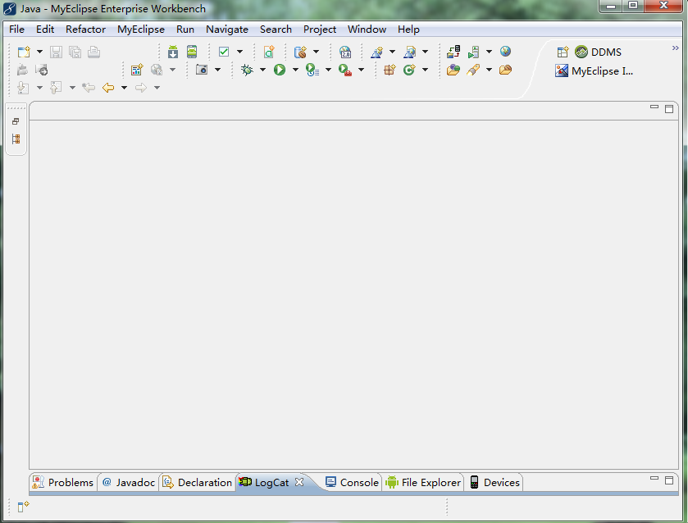
图2-1 Myeclipse使用简介

2.1.2 Genymotion模拟器
Genymotion模拟器是用来运行代码，显示代码效果以及界面效果的工具，类似于一部android手机。如图2-2所示：

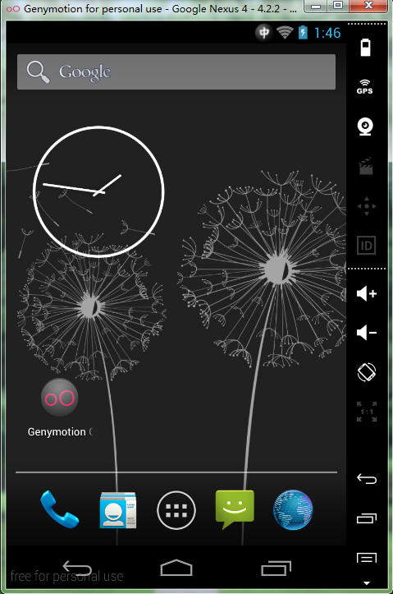

图2-2 Genymotion使用简介

2.1.3 Tomcat6.03服务器
Tomcat 是Apache软件基金会（Apache Software Foundation）的Jakarta项目中的一个核心项目，由Apache、Sun和其他一些公司及个人共同开发而成。Tomcat 是免费的，节约开发成本。

2.1.4 MYSQL
考虑硬件资源的限制及系统数据量不是很大，本系统的数据库采用MYSQL。MYSQL是免费的，而且性能也相对稳定，完全符合本系统的要求。

2.1.5 VISIO
本系统数据流图，程序流程图等都是用VISIO来绘制。

2.1.6 开发语言
本系统的主要开发语言是JAVA。系统中应用了许JAVA相关技术，包括JSP等。客户端的开发用安卓相关开发技术。

第3章 需求建模

3.1 非功能性需求

3.1.1 安全性
本系统为用户提供用户名和密码保护，获取用户信息需要提供完全的用户名和密码信息。为提高系统的安全性，客户端不直接与数据库连接。客户端需要的信息都是通过向服务器发送请求，再由服务器向数据库获取相关数据。由于客户端没有访问数据库的权限，数据受客户端的威胁大大降低。

3.1.2 易用性
本系统已于安装和使用，通过人性化的界面，一步一步地引导用户正进行正确的操作，操作简单易上手。如果还是有问题，有关于产品的介绍，引导用户使用，可以短时间内熟悉了解本产品。

3.2 功能性需求

3.2.1功能概述
该软件的首要目标是为3-15岁的小孩设计的一款英语学习手游，以图片和英语发音相结合的学习平台。软件分为服务器端和客户端。
服务器主要是为用户提供用户名和密码的保护，为在线用户提供服务，以及在线用户进行有效管理。由于软件设计是客户端没有访问数据库的权限，客户端与数据库的数据交换是通过服务器来处理及转发的。客户端以发送请求的方式向服务器发送请求消息，服务器根据消息的类型对不同消息进行分类处理，再将处理后的结果转发给相关客户端。简而言之，服务端的主要功能包括提供数据，对在线用户进行有效管理，消息处理及转发等。
客户端需要实现的主要功能包括：用户注册和用户登录（登录模式有两种：一种是单机模式、另一种是联网模式）、设置音乐背景、经典模式、无尽模式、排行榜（显示前十名）、设置音效、查看帮助、使用道具、读取道具信息和图片信息、关卡设置（经典模式）、收集金币、积累分数、退出游戏。

3.2.2功能清单表
表3.1 功能清单表
功能编号 | 功能名称 | 功能描述
101 | 服务开启 | 开启服务才能接收客户端的请求
102 | 用户登录 | 在网络模式下，提供用户登录操作
102001 | 单机模式登录 | 数据都保存在本地
102002 | 联网模式登录 | 数据会提交到数据库中保存
103 | 用户注册 | 在网络模式下，提供用户注册操作
104 | 背景音乐 | 根据用户需求可以关闭或打开音乐背景
105 | 查看帮助 | 提供帮助界面，帮助用户快速了解学习软件
106 | 经典模式 | 闯关成功，就可以进入下一个关卡
106001 | 解锁关卡 | 在有生命值的情况下，闯关成功即可解锁关卡，进入下一个关卡
107 | 无尽模式 | 在有生命值的情况下，可以一直玩下去
107001 | 排行榜 | 用户提交分数，查看前十名的玩家
108 | 收集金币 | 金币可以用来购买道具
109 | 道具
109001 | 生命值 | 默认有5个生命值，当生命值快用完时，可用得到的金币购买生命值，是玩家延续生命
109002 | 炸弹 | 如果出现的水果很多时，用炸弹将所有的水果炸掉
110 | 用户反馈 | 用户可以反馈自己对游戏的看法和意见
111 | 设置音效 | 即图片对应的英语发音。用户可以根据需求可以关闭或打开音效
112 | 水果及道具信息 | 查看水果和道具的详细信息
113 | 退出游戏 | 退出游戏

3.3 用例图
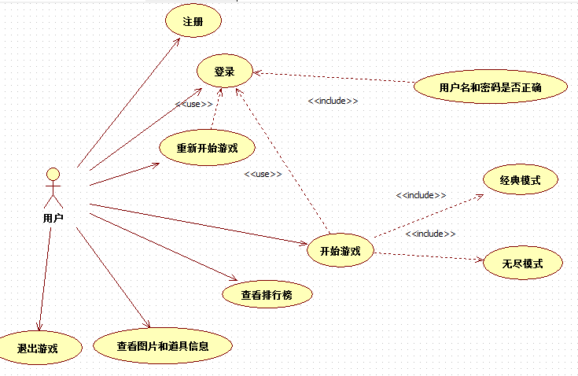
图3-1 用例图

3.4 数据流程分析

3.4.1 英语学习手游顶层数据流图，如图3-2所示：
用户
管理员
系统
请求消息
请求响应
开启服务
图3-2顶层数据流图

3.4.2 英语学习手游一层数据流图，如图3-3所示：
用户
客户端系统
服务器系统
管理员
请求消息
请求响应
请求消息
请求响应
开启服务
图3-3一层数据流图

3.4.3英语学习手游二层数据流图
1．在线查询道具和水果信息数据流图，如图3-4所示：
用户
水果和道具处理流程
请求消息
请求响应
水果道具信息
请求响应
请求消息
图3-4在线查询道具和水果信息数据流图
2．开始游戏数据流图，如图3-5所示：
用户
开始游戏处理流 程
请求消息
请求响应
图3-5开始游戏数据流图
3．道具使用数据流图，如图3-6所示：
用户
道具使用处理流 程
请求消息
请求响应
图3-6道具使用数据流图
4．在线提交分数查询排行榜数据流图，如图3-7所示：
用户
分数提交处理流 程
请求消息
请求响应
图3-7在线提交分数查询排行榜数据流图
5．退出游戏数据流图，如图3-8所示：
用户
退出游戏处理流 程
请求消息
请求响应
图3-8退出游戏数据流图

3.5 数据字典

3.5.1 用户表
文件：用户
文件组成：用户ID、用户名、密码、金币数、分数、道具数
- 数据项：用户ID
数据类型：int
数据长度：10
2. 数据项：用户名
数据类型：可变字符串（varchar）
数据长度：20
3. 数据项：密码
数据类型：可变字符串（varchar）
数据长度：20
4. 数据项：金币数
数据类型：int
数据长度：10
5. 数据项：分数
数据类型：int
数据长度：10
6. 数据项：道具数
数据类型：int
数据长度：10

3.5.2道具表
数据文件：道具
文件组成：道具ID、道具名、道具价格、道具描述、道具图片名
1. 数据项：道具ID
数据类型：int
数据长度：2
2. 数据项：道具名
数据类型：可变字符串（varchar）
数据长度：10
3. 数据项：道具价格
数据类型：int
数据长度：3
4. 数据项：道具描述
数据类型：可变字符串（varchar）
数据长度：50
5. 数据项：道具图片名
数据类型：可变字符串（varchar）
数据长度：10

3.4.3 水果表
数据文件：水果
文件组成：水果ID、水果名、水果描述、水果图片名
1. 数据项：水果ID
数据类型：int
数据长度：10
2. 数据项：水果名
数据类型：可变字符串（varchar）
数据长度：15
3. 数据项：水果描述
数据类型：可变字符串（varchar）
数据长度：50
4. 数据项：水果图片名
数据类型：可变字符串（varchar）
数据长度：10

3.4.4 用户反馈表
数据文件：用户反馈
文件组成：用户反馈ID、用户名、反馈类型、反馈内容、用户联系方式
1. 数据项：用户反馈ID
数据类型：int
数据长度：10
2. 数据项：用户名
数据类型：可变字符串（varchar）
数据长度：20
3. 数据项：反馈类型
数据类型：可变字符串（varchar）
数据长度：10
4. 数据项：反馈内容
数据类型：可变字符串（varchar）
数据长度：50
5. 数据项：用户联系方式
数据类型：可变字符串（varchar）
数据长度：20

3.6 ER图

3.6.1用户ER图，如图3-9所示：
用户
用户ID
用户名
密码
金币数
分数
道具数量量
使用或查看
道具
1
N
消灭或查看
水果
用户联系方式
1
N
反馈记录
反馈
1
N
3-9 用户ER图

3.6.2道具ER图，如图3-10所示：
道具名
道具
道具价格
道具描述
道具图片名
道具ID
用户
使用或查看
1
N
图3-10 道具ER图

3.6.3水果ER图，如图3-11所示：
水果
水果ID
水果名
水果等级
水果描述
水果图片名
用户
消灭或查看
1
N
图3-11 水果ER图

3.6.4用户反馈ER图，如图3-12所示：
用户
反馈记录
反馈ID
用户名
反馈类型
反馈内容
用户联系方式
提交
1
N
图3-12 用户反馈ER图

3.7 数据库表的设计
表3-2 用户表
字段名 | 编码 | 数据类型 | 非空约束 | 取值描述
唯一的标识 | userId | integer | Y | 唯一标识
用户名 | userName | Varchar(20) | Y
密码 | userPwd | Varchar(20) | Y
金币数 | userCoin | Integer | Y | 默认值0
道具数 | userFuncAccount | Int | Y | 默认值0
分数 | userScore | Integer | Y | 默认值0
表3-3 道具表
字段名 | 编码 | 数据类型 | 非空约束 | 取值描述
唯一的标识 | funcId | int | Y | 唯一标识
道具名 | funcName | varchar(20) | Y
道具价格 | funcPrice | int | Y
道具描述 | funcDes | varchar(50) | Y
道具图片名 | funcPic | varchar(10) | Y
表3-4 水果表
字段名 | 编码 | 数据类型 | 非空约束 | 取值描述
唯一的标识 | fruitId | int | Y | 唯一标识
水果名 | fruitName | varchar(20) | Y
水果描述 | fruitDes | varchar(20) | Y
水果等级 | fruitLevel | int | Y
水果图片名 | fruitPic | varchar(20) | Y
表3-5 用户反馈表
字段名 | 编码 | 数据类型 | 非空约束 | 取值描述
唯一的标识 | suggestionId | int | Y | 唯一标识
用户名 | userName | varchar(20) | Y
反馈类型 | suggestionType | varchar(10) | Y
反馈内容 | suggestionContent | varchar(50) | Y
用户联系方式 | userContact | varchar(20) | Y

第4章 系统的概要设计

4.1 系统功能设计
根据第三章需求建模中的功能性需求、数据流程分析、数据字典、数据库表的设计、用例图和E-R图的分析与设计，得出该系统所有功能点，故画了整个项目的功能总图，如图4-1所示，详细的列出了该系统的所有功能模块。
游戏
登录/注册
主界面
经典模式
无尽模式
用户名
金币数
设置
水果和道具信息
帮助
退出游戏
解锁关卡
获取金币
获取生命值
购买生命值
购买道具
获得分数
获取金币
购买道具
获取生命值
购买生命值
排行榜
设置音效
设置背景音乐
单机模式登录
联网模式登录

图4-1 功能总图

4.2 系统功能模块简
结合儿童英语学习手游软件的功能点及处理流程，将系统分为6大模块：用户管理模块、设置模块、游戏进行模块、查看信息模块、帮助模块、用户反馈模块。下面是对各模块作的详细分析与设计

4.2.1 用户管理模块
用户管理模块用于用户信息管理、用户登录（单机模式登录、联网模式登录）及用户注册等。用户的信息和用户提交的信息都是服务器处理的。在客户端，呈现给用户的用户相关信息是有限的，用户能看到的用户相关信息由用户名、金币数、水果和道具信息、分数、生命值、道具数量、前十名的用户名、分数、名次。更详细的信息用户是看不到的，例如：用户及其他用户的反馈信息、密码。对于用户的管理，在客户端也仅限于登录验证及用户注册。

4.2.2 设置模块
用户可以根据自己的需求和所处环境设置游戏的一些功能。可以选择是否打开或关闭背景音乐，可以选择是否打开或关闭游戏音效（及图片相对应的英语发音）。

4.2.3 游戏进行模块
游戏进行模块用来处理游戏中的各种操作。儿童英语学习手游软件的基本操作有开始游戏、重新开始、暂停游戏、购买生命值、购买道具、消灭水果、退出游戏。
开始游戏有两种模式：一种是经典模式，可以闯关解锁，进入下一关卡并继续游戏。另一种是无尽模式，游戏结束购可以提交分数并查看前十名的用户的排行榜。

4.2.4 查看信息模块
用户并不是所有的用户相关信息都能看到的，这里所说的用户查看的信息是指用户可以查看水果和道具信息。用户了解这些信息就可以更好的熟悉游戏。

4.2.5 帮助模块
帮助模块是为用户提供快速了解该产品的文档，主要是针对没有玩过该产品的玩家。帮助文档主要内容就是怎样使用该产品以及该产品的中心思想。

4.2.6 用户反馈模块
用户反馈模块主要是为了了解和收集用户对该学习软件功能上的、 界面上的、操作上的、以及用户新需求的宝贵看法和意见，可以使我们可以不断的修改和完善该学习软件。

4.3 UI设计
一个美观的界面会给人带来舒适的视觉享受，一个用户体验好的界面，可以拉近人与软件产品的距离。良好的界面设计不仅要美观更要注重其用户体验，为用户带来更多便利快捷的操作，才能得到用户的认可和接受。人性化的界面，简单的操作是本系统的设计目标之一。本系统的主要界面有登录注册界面、客户端主界面、经典模式界面、无尽模式界面、关卡解锁界面、帮助文档界面、水果道具信息界面、用户反馈界面、排行榜界面、经典模式游戏结束界面、无尽模式游戏结束界面等。下面是一些简单的UI设计界面。

4.3.1 用户登录注册界面
登录游戏是用户进入游戏的第一步骤，如果用户是第一次使用本系统，这需要进行注册，注册完成之后即可进入游戏。登录注册界面,如图4-2所示。登录进入游戏之后，该用户的用户名和密码将存在本地，下次在不连网的情况下也可以登录进入该系统，进行游戏。如果登录时，用户名或密码错误则会提示该用户的用户名或密码错误。
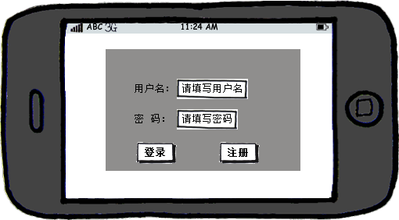
图4-2 用户登录注册界面

4.3.2 客户端主界面
用户登录系统后就是客户端主界面，如图4-3。该界面也是导航界面。客户端主界面有经典模式按钮、无尽模式按钮、退出游戏按钮、道具与水果信息按钮、用户反馈按钮、帮助文档按钮、设置背景音乐按钮、设置音效按钮。客户端主界面利用简洁的界面设计，让用户感觉本游戏操作简单易懂，这样更容易让用户接受。
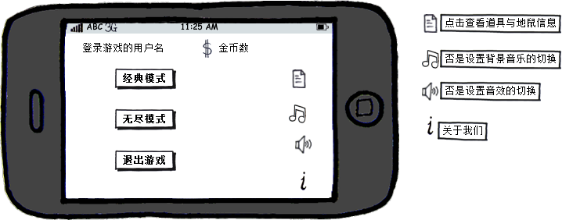
图4-3 客户端主界面

4.3.3 经典模式界面
用户点击客户端主界面的经典模式按钮，即可进入经典模式界面，如图4-4所示。用户进入游戏默认是5个生命值，如果一个水果出来，用户没有打到就会减少一个生命值，如果生命值没有了，游戏就会结束。用户在玩游戏的过程中能够得到一定数量的金币，当金币达到一定数量时，点击购买道具按钮，就可以购买道具或购买生命值。购买生命值则可延续玩家的生命，当用户的生命值减少到1时，用户最好是购买生命值延续生命，防止游戏结束。购买炸弹，是防止水果出来得太多，用户可能来不及消灭，则可选择使用炸弹，将所有的水果都炸掉。暂停按钮的使用一般是用户在玩的过程中有别的事情去做，但是不想结束游戏，则可点击暂停按钮，是游戏暂时停留，做完别的事情之后，可以再次点击暂停按钮继续游戏。
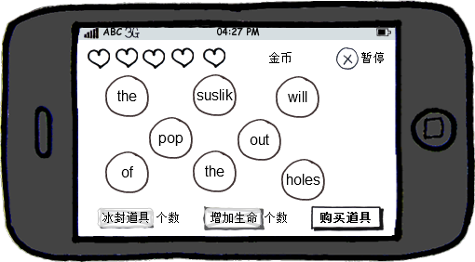
图4-4 经典模式界面

4.3.4 无尽模式界面
用户点击客户端主界面的无尽模式按钮，即可进入无尽模式界面，如图4-5所示。用户进入游戏，界面的内容和布局都与经典模式的界面和布局相似，唯一不同的是无尽模式界面增加了一个分数显示，用户在玩游戏的过程中会获得一定的分数。这个分数是为用户提交之后查看前十名的排行榜的。
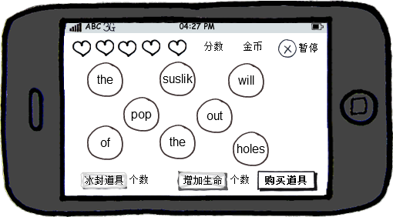
图4-5 无尽模式界面

4.3.5 关卡解锁界面
在进入经典模式界面之前会进入关卡解锁界面，用户第一次进入游戏经典模式游戏或没有解锁时，用户只能进入关卡1进行游戏，如图4-6所示。如果用户在玩的过程中闯关成功即可进入下一个关卡。用户退出游戏后再进入经典模式游戏，用户则可以在闯关成功的关卡里选择任一关卡进行游戏。
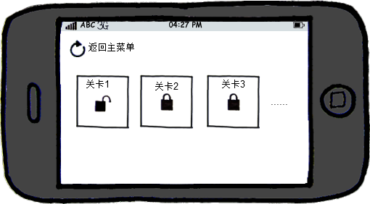
图4-6 关卡解锁界面

4.3.6 帮助文档界面
帮助文档的目的就是想让用户更加了解系统功能和设计该系统的真正目的。帮助文档界面是本系统不可或缺的部分。该帮助文档的内容包括游戏介绍、功能介绍、游戏玩法等。如图4-7所示：
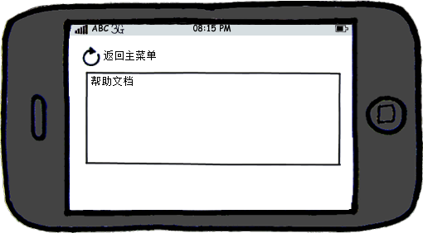
图4-7 帮助文档界面

4.3.7 用户反馈界面
用户反馈界面主要用于用户使用该系统之后对该系统的一般评价和意见或建议的反馈，使我们能够更加了解我们的产品问题所在，以及更进一步修改和完善该系统的需求和功能。如图4-8所示，在该界面用户可以选择反馈类型（功能意见、界面意见、用户新需求、操作上的意见等）、填写反馈的内容、输入用户的联系方式（以便我们进一步了解用户需求），点击提交即可将反馈意见提交到后台。所有的用户都是不能查看到用户的反馈信息的，只有我们生产者可以通过后台才能看到用户的反馈信息。
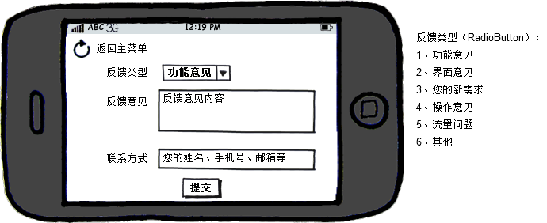
图4-8 用户反馈界面
4.3.8 经典模式结束界面
经典模式游戏结束后会跳出结束界面，提示用户游戏已经结束，如果要继续进行游戏，可点击重新游戏按钮，就可继续进行经典模式游戏,如图4-9所示。重新游戏，用户的生命值还是默认的5个生命值。
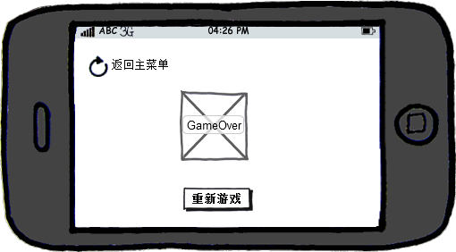
图4-9 经典模式结束界面

4.3.9 无尽模式结束界面
无尽模式游戏结束后也会跳出游戏结束界面，提示该用户游戏已经结束，如图4-10所示。用户可以看到本次游戏的得分以及奖励的金币数，根据自己的分数，用户可以选择提交或者不提交，如果提交这需要连接网络。分数提交之后，用户可以查看到前十名的用户排行榜。也可以选择点击重新开始，用户即可继续进行无尽模式游戏。重新游戏，用户的生命值是默认的5个生命值。
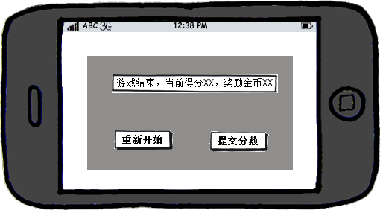
图4-10 无尽模式结束界面

4.3.10 排行榜界面
当用户在无尽模式游戏结束时，在结束界面选择点击了提交分数之后就会进入排行榜界面，用户可以查看前十名的用户，也可以查看到自己的排行，如图4-11所示。点击重新开始按钮，用户即可继续进行无尽模式游戏。
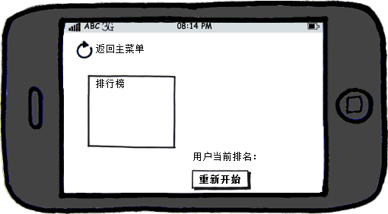
图4-11 排行榜界面

第5章 系统实现

5.1 系统界面及相关功能介绍

5.1.1 登录注册界面
如图5-1：如果该用户还未注册过，点击注册按钮进行注册(注册只能是在网络的模式下才能进行)，然后系统会自动跳转到登录界面。用户用注册过的用户名和密码即可登录游戏界面，并且系统会自动将登录的该用户名和密码保存到本地，下次进行游戏可直接按登录按钮进行游戏。
该有游戏分为两大模块：一是单机模式，下次不联网也可进行游戏（第一次在本机上登录之后），数据会保存在本机内存里，而不会上传到数据库里。二是网络模式，在联网的情况下进行游戏，游戏的一些数据会保存到数据库里。如图5-1所示。
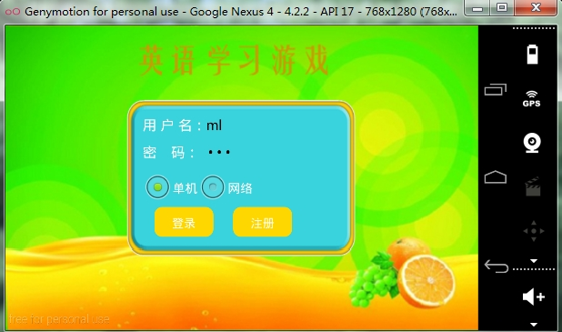
图 5-1 登录注册界面
关键代码如下所示:
new AsyncTask<Void,String,String>() {
protected void onPostExecute(String result) {
if("0".equals(result)){
Toast.makeText(LoginActivity.this, "用户名不存在或密码错误",
Toast.LENGTH_SHORT).show();
}
else if("1".equals(result)){
Intent intent = new Intent(LoginActivity.this,MainActivity.class);
startActivity(intent);
}
else if("".equals(result)){
Toast.makeText(LoginActivity.this, "网络异常", 1000).show();
}
super.onPostExecute(result);
}
protected String doInBackground(Void... params) {
try {
URL url = new URL(//EnglishLearnGameServer
"http://"+com.liying20114207083.other.Constants.ipAdd+":8080/EnglishLear
nGame/UserLoginServlet?name="+str_userName + "&pwd="+ str_userPwd + "");
HttpURLConnection conn = (HttpURLConnection) url.openConnection();
conn.setRequestMethod("GET");
conn.setConnectTimeout(6000);
if (conn.getResponseCode() == 200) {
InputStream in = conn.getInputStream();
byte[] b = new byte[1024];
int len = 0;
String str_login = "";
while ((len = in.read(b)) > 0) {
str_login += new String(b, 0, len);
}
if (!str_login.trim().equals("0")) {// 说明登录成功
JSONObject obj = new JSONObject(
str_login.trim().toString());
JSONArray array = obj.getJSONArray("userinfo");
JSONObject jo = array.getJSONObject(0);
editor.putString("userName",str_userName);
editor.putString("userPwd", str_userPwd);
editor.putString("userCoin",jo.getString("jcoin"));
editor.putString("userFuncAccount", jo.getString("jfuncacc"));
editor.putInt("unlockLevel",1);
editor.commit();
return "1";
} else {
return "0";
}
}
} catch (Exception e) {
e.printStackTrace();
}
return "";
}
}.execute();

5.1.2 游戏主界面
进入到游戏主界面，会显示用户名和金币数。用户可以选择经典模式类型、无尽模式类型、退出游戏，如图5-2所示。如果有用户想换另一个账号登陆，可以点击右上角的按钮重新跳转到登录注册界面。该界面右下角的图表按钮分别是查看道具和水果信息、设置背景音乐、设置音效、查看帮助文档。

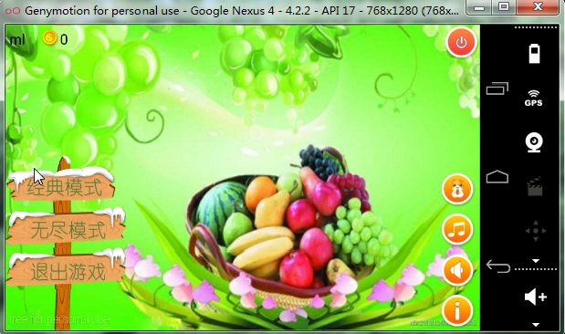
图 5-2 游戏主界面
关键代码如下所示：
private void init(){
preferences = getSharedPreferences("xml_login", MODE-WORLD-WRITEABLE);
txt_name = (TextView)findViewById(R.id.txt_name);
img_music_on = (ImageView)findViewById(R.id.img_music_on);
name = preferences.getString("userName", "");
coin = preferences.getString("userCoin","");
funcAccount = preferences.getString("userFuncAccount", "");
img_sound_on = (ImageView)findViewById(R.id.img_sound_on);
mPlayer = new MediaPlayer();
txt_name.setText(name);//得到当前登录用户的用户名
txt_userCoin_m = (TextView)findViewById(R.id.txt_userCoin_m);
txt_userCoin_m.setText(coin);
if(Constants.flag_sound == true){ img_sound_on.setImageResource(R.drawable.img_sound_on);
}else{ img_sound_on.setImageResource(R.drawable.img_sound_off);
}
if(Constants.flag_music == true){
playMusic();
play_flag++; img_music_on.setImageResource(R.drawable.img_music_on);
}else{ img_music_on.setImageResource(R.drawable.img_music_off);
}
}

5.1.3 游戏界面
经典模式和无尽模式的界面一样，游戏刚开始有5个心（即5个生命值），显示金币数、炸弹数，如图5-3所示。洞内会出现不同的水果和金币图片，不管出来是金币还是水果，分数都会加1。如果出现金币，会有两种金币，一种金币出现，如果用户打中了会加5个金币值。另一种金币出现，如果用户打中了会加10个金币值。如果炸弹数显示是0，那么点击瓶子一样的图标，就会进入到炸弹购买的界面，并可以进行炸弹购买。如果炸弹显示大于0，那么点击瓶子一样的图标，就会使用炸点，点击一次使用一次炸弹道具，一直炸弹数显示为0。购买一个炸弹，需要10个金币，如果金币足够可以一直购买（即连续点击），如果金币数少于10个，则会显示金币数不够。点击心形一样的图标进入生命值的购买，必须在生命值少于5个的情况下进行购买，即左上角的心形图标少于五个是才能进行购买，这个时候，说明用户有生命值丢失，可以购买，否则会显示购买不成立。购买一个生命值需要5个金币，如果金币足够，最多能购买到生命值总数，即购买的生命值和原本还有的生命值一起总数不超过5个，否则会提示生命值已满。如果金币不够，则会提示金币不够。
经典模式与无尽模式的区别在于，经典模式是闯关模式，全过程使用的是默认的5个生命值，如果需要也可以购买生命值。而无尽模式就是一直打，知道生命值没有了，即游戏结束，游戏过程中也有5个默认的生命值，如果需要也可以购买生命值。
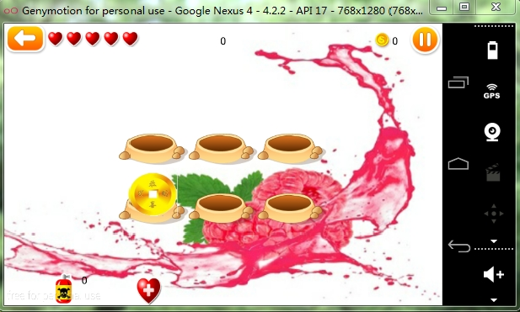
图 5-3 游戏界面
关键代码如下所示：
@Override
public boolean onTouchEvent(MotionEvent event) {
// 判断当前点击点在哪个洞或者无效
if (event.getAction() == MotionEvent.ACTION_DOWN) {
float offsetIndexX = event.getX()-(screenWidth/2-fruit_size.getWidth() * 3 / 2);
float offsetIndexY = event.getY();
int indexX = (int) offsetIndexX / fruit_size.getWidth();
int indexY = (int) offsetIndexY / fruit_size.getHeight();
if (indexX >= 3 || indexX < 0 || indexY > 2 || indexY <= 0) {
return true;// 点击的位置在地洞之外，点击无效处理
} else {
switch (indexY) {
case 1:
if (Constants.current == indexX) {
if (Constants.flag_sound == true) {// 设置音效关闭 sound=new SoundPool(10,AudioManager.STREAM_SYSTEM,5);
//最多容纳10个音频，品质为5;
sound.setVolume(0, 1, 1);
sound.load(this,Constants.sSound, 1);
sound.setOnLoadCompleteListener(new OnLoadCompleteListener(){
public void onLoadComplete(SoundPool arg0, int arg1, int arg2) {
if(arg2==0){
arg0.play(arg1, 1, 1, 0, 0, 1);
}
}
});
}
beatAnimation(Constants.current);
clicked = true;
Constants.endless_score++; txt_game_data.setText(Constants.endless_score + ""); if(Constants.sSound == R.raw.p19){
rCoin = 5;
coin_num = (Integer.parseInt(MainActivity.coin) + rCoin) ;
txt_coin_c.setText(coin_num+"");// 金币数计算
MainActivity.coin=(Integer.parseInt(MainActivity.coin)+
rCoin)+"";
editor.putString("userCoin", MainActivity.coin);
editor.commit();
}if(Constants.sSound == R.raw.p20){
rCoin = 15;
coin_num = (Integer.parseInt(MainActivity.coin) + rCoin);
txt_coin_c.setText(coin_num+"");// 金币数计算
MainActivity.coin=(Integer.parseInt(MainActivity.coin)+rCoin)+""; editor.putString("userCoin", MainActivity.coin);
editor.commit();
}
} else {
clicked = false;
}
break;
case 2:
if (Constants.current == indexX + 3) {
if (Constants.flag_sound == true) {
sound=new SoundPool(10,AudioManager.STREAM_SYSTEM,5);
//最多容纳10个音频，品质为5;
sound.setVolume(0, 1, 1);
sound.load(this,Constants.sSound, 1);
sound.setOnLoadCompleteListener(new OnLoadCompleteListener(){
public void onLoadComplete(SoundPool arg0, int arg1, int
arg2) {
if(arg2==0){
arg0.play(arg1, 1, 1, 0, 0, 1);
}
}
});
}
beatAnimation(Constants.current);
clicked = true;
Constants.endless_score++;
txt_game_data.setText(Constants.endless_score + "");
if(Constants.sSound == R.raw.p19){
rCoin = 5;
coin_num = (Integer.parseInt(MainActivity.coin) + rCoin) ;
txt_coin_c.setText(coin_num+"");// 金币数计算
MainActivity.coin=(Integer.parseInt(MainActivity.coin)+rCoin)+"";
editor.putString("userCoin", MainActivity.coin);
editor.commit();
}
if(Constants.sSound == R.raw.p20){
rCoin = 15;
coin_num = (Integer.parseInt(MainActivity.coin) + rCoin);
txt_coin_c.setText(coin_num+"");// 金币数计算MainActivity.coin=(Integer.parseInt(MainActivity.coin)+rCoin)+"";
editor.putString("userCoin", MainActivity.coin);
editor.commit();
}
}else {
clicked = false;
}
break;
}
Constants.current = 0;
}
}
return true;
}

5.1.4 炸弹购买界面
点击对话框中间浅绿色有金币和金币数的部分按钮就可以购买炸弹了，在对话框上面有炸弹和金币的小图标，如图5-4所示。点击一次购买按钮炸弹数和金币数会进行相应的变动。当金币数不够买炸弹道具时，就会提示金币数不够。
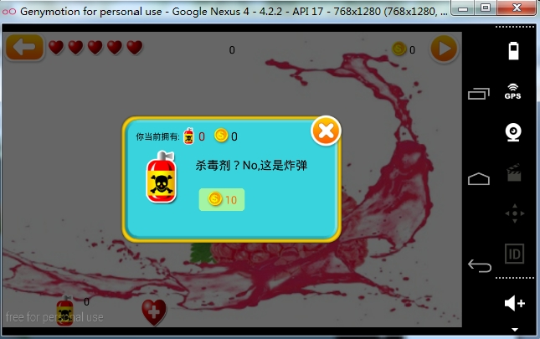
图5-4 炸弹购买界面
关键代码如下所示：
private void init(){
txt_frost_num =(TextView)findViewById(R.id.txt_frost_num);
preferences=getSharedPreferences("xml_login",
MODE_WORLD_WRITEABLE);
editor = preferences.edit();
txt_gold_num = (TextView) findViewById(R.id.txt_gold_num);
intent = new Intent();
txt_gold_num.setText(MainActivity.coin);
txt_frost_num.append(MainActivity.funcAccount + "");
handler = new Handler() {
public void handleMessage(Message msg) {
if (msg.what == 000) {
bnt_buy_boom.setClickable(false);
Toast.makeText(BuyBoomActivity.this, "您的金币不够",
500).show();
} else if (msg.what == 001) {
bnt_buy_boom.setClickable(true);
}
super.handleMessage(msg);
}
};
if (Integer.parseInt(MainActivity.coin) >= 10) {
handler.sendEmptyMessage(001);
}
img_buy_back=(ImageView)findViewById(R.id.img_buy_back);
// 关闭按钮
img_buy_back.setOnClickListener(new OnClickListener() {
public void onClick(View v) {
BuyBoomActivity.this.finish();
}
});
bnt_buy_boom=(LinearLayout)findViewById(R.id.btn_buy_boo);// 点击购买炸弹道具
bnt_buy_boom.setOnClickListener(new OnClickListener() {
public void onClick(View v) {
if (Integer.parseInt(MainActivity.coin) >= 10) {
MainActivity.coin = (Integer.parseInt(MainActivity.coin)- 10)+ "";
i=(Integer.parseInt(MainActivity.funcAccount));
i++;
editor.putString("userCoin", MainActivity.coin);
MainActivity.funcAccount = i+"";
editor.putString("userFuncAccount", i + "");
txt_gold_num.setText(MainActivity.coin);
txt_frost_num.setText(i + "");
editor.commit();
} else {
handler.sendEmptyMessage(000);
}
}
});
}

5.1.5 生命值购买界面
点击对话框中间浅绿色有金币和金币数的部分按钮就可以购买生命值了，在对话框上面有心形和金币的小图标，如图5-5所示。点击一次购买按钮生命值数和金币数会进行相应的变动。当金币数不够买炸弹道具时，就会提示金币数不够。当生命值总数超过5个时，就会提示生命值已满。
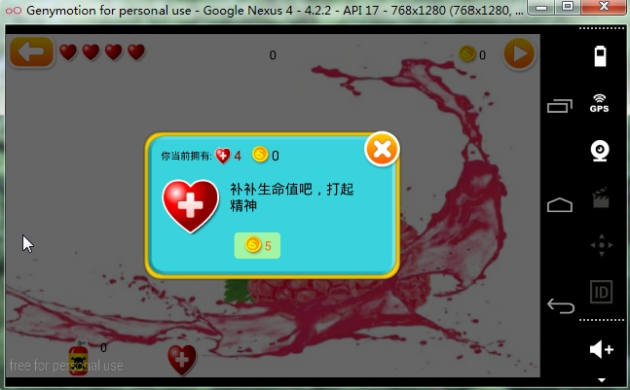
图5-5 生命值购买界面
关键代码如下所示：
private void init(){
preferences=getSharedPreferences("xml_login",
MODE_WORLD_WRITEABLE);
editor = preferences.edit();
txt_life_num = (TextView)findViewById(R.id.txt_life_num);
txt_life_num.setText(Constants.life_long + "");
txt_gold_num = (TextView)findViewById(R.id.txt_gold_num);
txt_gold_num.setText(MainActivity.coin);
handler = new Handler(){
public void handleMessage(Message msg){
if(msg.what ==000){
btn_buy_life.setClickable(false);
Toast.makeText(BuyLifeActivity.this, "您的金币不够",
500).show();
}else if(msg.what == 001){
btn_buy_life.setClickable(true);
}else if (msg.what == 002){
btn_buy_life.setClickable(false);
Toast.makeText(BuyLifeActivity.this, "您的生命值已满，购
买失败", 500).show();
}
super.handleMessage(msg);
}
};
if(Integer.parseInt(MainActivity.coin) >= 10){
handler.sendEmptyMessage(001);
}
btn_buy_life=(LinearLayout)findViewById(
R.id.btn_buy_life);
//点击购买生命值
btn_buy_life.setOnClickListener(new OnClickListener(){
public void onClick(View arg0) {
if(Integer.parseInt(MainActivity.coin) >= 5 &&
Constants.life_long < 5){
buy_life_num = 1;
Constants.life_long = Constants.life_long +
buy_life_num;
txt_life_num.setText(Constants.life_long + "");
MainActivity.coin =
(Integer.parseInt(MainActivity.coin) - 5)+ "";
editor.putString("userCoin", MainActivity.coin);
txt_gold_num.setText(MainActivity.coin);
editor.commit();
}else if(Integer.parseInt(MainActivity.coin) < 5){
handler.sendEmptyMessage(000);
}else if(Integer.parseInt(MainActivity.coin) >= 5 &&
Constants.life_long >= 5){
handler.sendEmptyMessage(002);
}
}
});
img_buy_back = (ImageView)
findViewById(R.id.img_buy_back);// 后退键
img_buy_back.setOnClickListener(new OnClickListener()
{
public void onClick(View v) {
BuyLifeActivity.this.finish();
}
});
}

5.1.6 水果道具信息界面
该界面是显示所有水果和道具图片、名称、和描述的内容。刚进入该界面左下角会默认是显示第一个图片的名称和描述，如图5-6所示。点击图标，用户可以查看任意一个图片的名称和详细描述。

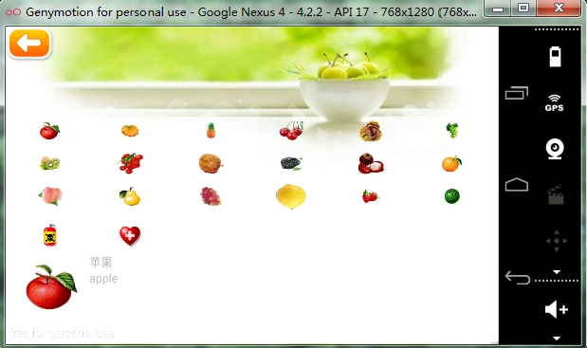

图 5-6 水果道具信息界面
关键代码如下所示：
protected void onPostExecute(Object result) {
super.onPostExecute(result);
SimpleAdapter adapter = new SimpleAdapter(ActorInfoActivity.this,list_item1,R.layout.xml_cell,new String[]{"fruit_pic"},new int[]{R.id.image1});
grid1.setAdapter(adapter);
imgSwitcher.setImageResource(fruit_images[0]);
String text = fruit_txtView1s[0];
textSwitcher1.setText(text);
String text1 = fruit_txtView2s[0];
textSwitcher2.setText(text1);
//添加列表项被单击的监听器
grid1.setOnItemClickListener(new OnItemClickListener() {
public void onItemClick(AdapterView<?> arg0, View arg1, int arg2,long arg3) {
//显示被单击的图片
int i = arg2 % fruit_images.length;
imgSwitcher.setImageResource(fruit_images[i]);
String text = fruit_txtView1s[i];
textSwitcher1.setText(text);
String text1 = fruit_txtView2s[i];
textSwitcher2.setText(text1);
}
});
}

}.execute();
new AsyncTask(){
protected Object doInBackground(Object... params) {
for(int j=0;j<len2;j++){
Map map = new HashMap();
String func_pic = sharepreference.getString("pic2"+j, "");
String func_name = sharepreference.getString("name2"+j,"");
String func_des = sharepreference.getString("des2"+j, "");
if(func_pic.equals("func_1")){
func_images[j]=R.drawable.boom_3;
map.put("func_pic", func_images[j]);
func_txtView1s[j] = func_name;
func_txtView2s[j] = func_des;
}
else{
func_images[j]=R.drawable.life_3;
map.put("func_pic", func_images[j]);
func_txtView1s[j] = func_name;
func_txtView2s[j] = func_des;
}
list_item2.add(map);
}
return list_item2;
}
protected void onPostExecute(Object result) {
super.onPostExecute(result);
SimpleAdapter adapter1 = new SimpleAdapter(ActorInfoActivity.this,list_item2,R.layout.xml_cell,new String[]{"func_pic"},new int[]{R.id.image1});
grid2.setAdapter(adapter1);
grid2.setOnItemClickListener(new OnItemClickListener() {
public void onItemClick(AdapterView<?> arg0, View arg1, int arg2,long arg3) {
int i = arg2 % func_images.length;
imgSwitcher.setImageResource(func_images[i]);
String text = func_txtView1s[i];
textSwitcher1.setText(text);
String text1 = func_txtView2s[i];
textSwitcher2.setText(text1);
}
});
}
}.execute();

5.1.7 经典模式关卡选择界面

游戏默认解开第一关卡，后续，每过一关即解开该关卡，如图5-7所示。

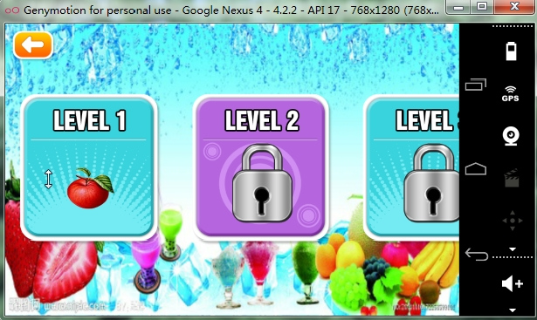

图5-7 经典模式关卡选择界面
关键代码如下所示:
public void clickLevel(View v) {
switch (v.getId()) {
case R.id.select_back:// 返回按钮
onBackPressed();
break;
case R.id.level1_bg:
intent = new Intent(SelectorActivity.this, ClassicalActivity.class);
Constants.select_level = 1;
SelectorActivity.this.finish();
startActivity(intent);
break;
case R.id.level2_bg:
handler_level.sendEmptyMessage(102);
break;
case R.id.level3_bg:
handler_level.sendEmptyMessage(103);
break;
case R.id.level4_bg:
handler_level.sendEmptyMessage(104);
break;
case R.id.level5_bg:
handler_level.sendEmptyMessage(105);
break;
case R.id.level6_bg:
handler_level.sendEmptyMessage(106);
break;
}
}
private void init(){
preferences = getSharedPreferences("xml_login", MODE_WORLD_WRITEABLE);
Constants.level = preferences.getInt("unlockLevel", 1);
// 首先，判断，当前解锁关卡
if (Constants.level >= 2) {
for (int i = 0; i < Constants.level - 1; i++) {// 第一关默认是开启的
((ImageView) findViewById(level_ids[i])).setVisibility(View.INVISIBLE);
}
}
handler_level = new Handler() {
@Override
public void handleMessage(Message msg) {
super.handleMessage(msg);
for (int i = 0; i < level_ids.length; i++) {
if (msg.what == 102 + i) {
levelSwitch(msg.what - 100,((ImageView)
findViewById(level_ids[msg.what - 102])).getVisibility());
}
}
}
};
}

public void levelSwitch(int index, int visible) {
// index的值从2~6
if (visible == View.INVISIBLE) {// 如果当前点击的关卡已经解锁
for (int i = 0; i < level_ids.length; i++) {
if (index == i + 2) {
intent = new Intent(SelectorActivity.this,
ClassicalActivity.class);
Constants.select_level = index;// 页面跳转，并告知当前的关卡数
SelectorActivity.this.finish();
startActivity(intent);
}
}
}else {
Toast.makeText(SelectorActivity.this, "您还没有解锁该关卡", 1000).show();
}
}

5.1.8 经典模式游戏闯关成功界面
该界面是经典模式独有的。每闯关成功就会解锁下一个关卡，而相比当前关卡，下一个关卡就会增加一倍的点中数量才能闯关成功，如图5-8所示。解锁成功的关卡在下次游戏时就不用再解锁，可以在关卡选择界面选择任意一个已经解锁的关卡进行游戏，除非将该游戏卸载了。点击有边的按钮就会进入下一关卡，如果点击左边的按钮则会进入主界面。

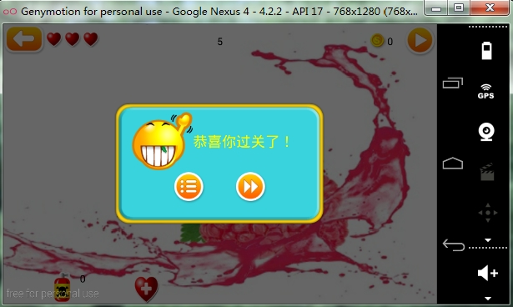

图 5-8 经典模式游戏闯关成功界面

5.1.9 经典模式游戏闯关失败界面
该界面是经典模式游戏独有界面。包括默认的5个生命值和购买的生命值，当生命值都用完了，但是没有达到该关卡的要求就会失败，如图5-9所示。点击右边的按钮是重新开始游戏，点击左边的按钮是进入关卡选择界面。

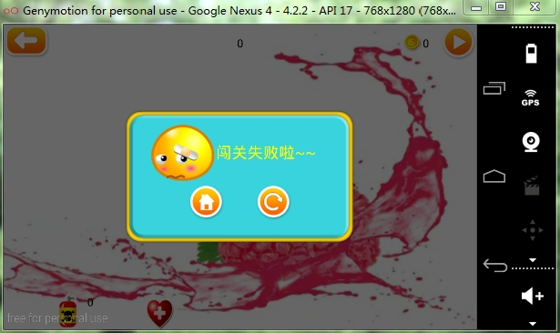

图 5-9 经典模式游戏闯关失败界面

5.1.10 无尽模式结束界面
无尽模式结束界面是无尽模式独有界面：当默认的5个生命值和购买的生命值都用完了，游戏结束，就会出现该界面，如图5-10所示。从左到右的三个按钮分别是进入主界面的按钮、重新开始的按钮、查看排行榜的按钮。游戏全过程中，单机模式和联网模式的区别只有在点击查看排行榜按钮时开可以看出差异。查看排行榜只有在联网是才能查看，因为要提交分数给数据库才能查看排行榜。

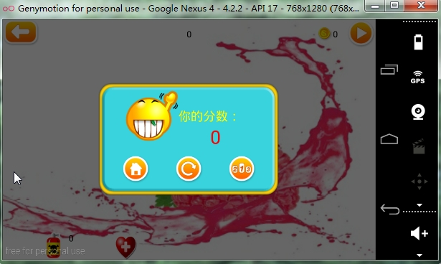

图 5-10 无尽模式结束界面

5.1.11 排行榜界面
排行榜界面是无尽模式独有界面，并且只有在登录时选择联网模式才能提交分数，进入到该界面，如图5-11所示。如果用户的得分是0分，则不予提交分数，如果分数比以前玩的分数低，也不提交分数。排行榜值显示前十名的用户的部分信息，如果分数不在前十名不会显示出来，并且会显示用户分数太低。如果用户之前在前十名，或者刷分到了显示名，则会显示该用户的部分信息，并显示是第几名。

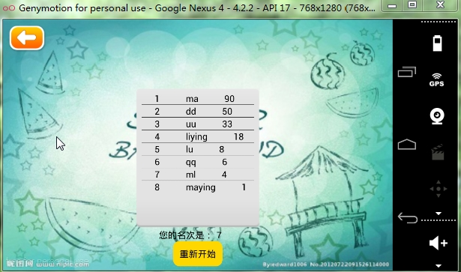

图5-11 排行榜界面
关键代码如下所示：
new AsyncTask() {
protected Object doInBackground(Object... params) {
try {
URL url = new URL(
"http://"+com.liying20114207083.other.Constants.ipAdd+":
8080//EnglishLearnGame/BoardShowServlet?name="+MainActivity.name);
HttpURLConnection
conn=(HttpURLConnection)url.openConnection();
conn.setRequestMethod("GET");
conn.setConnectTimeout(6000);
if (conn.getResponseCode() == 200) {
InputStream in = conn.getInputStream();
byte[] b = new byte[1024];
int len = 0;
while ((len = in.read(b)) > 0) {
str += new String(b, 0, len);
}
JSONObject obj = new JSONObject(str.toString());
JSONArray array = obj.getJSONArray("board");
for (int i = 0; i < array.length(); i++) {
JSONObject jo = array.getJSONObject(i);
if (jo.getString("jname").equals(MainActivity.name)) {
// 获得当前用户的排名
current_rank = jo.getString("jrank"); }
Map map = new HashMap();
map.put("userName", jo.getString("jname"));
map.put("userScore", jo.getString("jscore"));
map.put("userGrade", jo.getString("jgrade"));
list.add(map);
}
}
} catch (Exception e) {
e.printStackTrace();
}
return list;
}
protected void onPostExecute(Object result) {
if(current_rank.equals("")){
txt_userRankShow.setText("分数太低");
}
else{
txt_userRankShow.setText(current_rank);
}
SimpleAdapter adapter = new SimpleAdapter(
BoardShowActivity.this,list,R.layout.xml_rank_text,
new String[] { "userGrade", "userName", "userScore" },
new int[] { R.id.txtName, R.id.txtScore, R.id.txtGrade });
list_scoreshow_board.setAdapter(adapter);}}.execute();

第6章 系统测试
软件测试不仅是为了发现错误，更是为了通过错误分析错误出现的原因及发展的趋势，从而找到改进系统的办法。软件测试贯穿整个开发流程，每个功能点都会经过多次测试才能最终确认。本系统主要是通过黑盒测试，也包括单元测试、集成测试和系统测试。

6.1 功能测试
为了检验本系统基本功能是否能正常运行，设计了几个测试用例用于测试本系统的基本功能，如表6-1所示。
表6-1 功能测试表
测试项 | 测试类别 | 描述/输入/操作 | 期望结果 | 真实结果
登录界面 | 安全性测试 | 输入不正确用户名 | 登录失败提示 | 登录失败提示
登录界面 | 安全性测试 | 输入不正确密码 | 登录失败提示 | 登录失败提示
登录界面 | 安全性测试 | 输入空的用户名和空的密码 | 登录失败提示 | 登录失败提示
登录界面 | 安全性测试 | 输入正确用户名和正确密码 | 登录成功提示 | 登录成功提示
注册 | 功能性测试 | 输入不完整的信息 | 信息不完整提示 | 信息不完整提示
注册 | 功能性测试 | 输入完整的信息 | 注册成功 | 注册成功
经典模式开始游戏 | 功能性测试 | 经典模式开始游戏 | 游戏开始 | 游戏开始
无尽模式开始游戏 | 功能性测试 | 无尽模式开始游戏 | 游戏开始 | 游戏开始
查看水果道具信息 | 功能性测试 | 查看水果道具信息 | 请求服务器显示水果道具信息，服务器成功做出相应请求响应 | 请求服务器显示水果道具信息，服务器成功做出相应请求响应
设置背景音乐 | 功能性测试 | 打开背景音乐 | 能够正确的显示打开背景音乐相应图片，并能成功播放背景音乐 | 能够正确的显示打开背景音乐相应图片，并能成功播放背景音乐
设置背景音乐 | 功能性测试 | 关闭背景音乐 | 能够正确的显示关闭背景音乐相应图片，并能成功停止播放背景音乐 | 能够正确的显示关闭背景音乐相应图片，并能成功停止播放背景音乐
设置音效 | 功能性测试 | 打开音效 | 能够正确的显示打开音效相应的图片，并能成功播放每张图片的音效 | 能够正确的显示打开音效相应的图片，并能成功播放每张图片的音效
设置音效 | 功能性测试 | 关闭音效 | 能够正确的显示关闭音效相应的图片，并能成功停止播放每张图片的音效 | 能够正确的显示关闭音效相应的图片，并能成功停止播放每张图片的音效
提交分数 | 功能性测试 | 提交分数 | 请求提交分数，可以成功提交分数，并在后台看见相关分数 | 请求提交分数，可以成功提交分数，并在后台看见相关分数
查看排行榜 | 功能性测试 | 查看排行榜 | 成功查看前十名的用户 | 成功查看前十名的用户
用户反馈信息 | 功能性测试 | 提交用户反馈信息 | 在后台可以查看到，用户反馈的信息 | 在后台可以查看到，用户反馈的信息
退出游戏 | 功能性测试 | 退出游戏 | 成功退出游戏 | 成功退出游戏

6.2 模拟α测试和β测试
α测试是指软件开发公司组织内部人员模拟各类用户行为即将面市软件产品进行的测试,试图发现错误并修正。α测试的关键在于尽可能逼真地模拟实际运行环境和用户对软件产品的操作并尽最大努力涵盖所有可能的用户操作方式。
β测试是由软件的多个用户在实际使用环境下进行的测试，这些用户返回相关错误信息给开发者。测试时，开发者通常不在测试现场。因而，β测试是在开发者无法控制的环境下进行的软件现场应用。在β测试中，由用户记下遇到的所有问题，包括真实的以及主观认定的，定期向开发者报告。β测试主要衡量产品的FLURPS，着重于产品的支持性，包括文档，客户培训和支持产品生产能力。
虽然没有真正的α测试和β测试条件，但是我进行了模拟α测试和β测试。自己在完成该产品后，经过不断的对该产品进行测试。也将该产品交给其他一些人员进行测试，然后将其他使用过该产品的人员的反馈的信息进行记录，以便以后的修改和完善。

第7章 总结

7.1 遇到的问题
在做毕业设计的时候，也遇到了一些问题，一些比较典型的问题我列成了一张表，如表7-1所示。
表7-1 问题表
问题编号 | 问题名称 | 问题描述
101 | 登录 | 日志中报的错是数据库连接失败
102 | 用户登录注册错误提示 | 如果输入错误用户名和密码，或者是空的用户名和密码，或者没有注册过的用户名和密码，提示信息只出现一次，再次输入错误的信息时，就不会出现提示错误信息
103 | 查看水果与道具信息 | 在本地存储水果与道具信息，日志中报空指针异常错误，水果道具信息不能完整显示出来
104 | 查看水果与道具信息 | 直接从服务器端获取信息并显示在界面上，将第一个读出来的信息设置为默认显示，日志中报空指针异常错误
105 | 返回按钮点击效果 | 返回按钮点击效果没有，返回按钮也消失了
106 | 按钮样式 | 按钮的样式和颜色与背景不符合，摆放的位置以及与边界的距离
107 | 排行榜 | 排行榜显示的区域摆放不好，显示界面不美观
108 | 音效和背景音乐播放 | 选择点击打开音效或背景音乐后，没有音效或背景音乐，日志打印说是没有加载完成
109 | 关卡选择 | 当滑动关卡图标时，左上角的返回图标也会随着滑动，返回图标应该固定不动
110 | 用户反馈功能 | 中文提交不上去，日志显示的是乱码
111 | 洞口的位置摆放 | 很难找准洞口显示在界面上适当位置的坐标

7.2 有待完善功能
在做该系统时，我反复测试，许多测试都会检查出一些小错误，并且能及时改正。在不断测试的过程中，我也会不断的思考系统要怎样完善才能更好。所有在原有设计模型的基础上，在登录部分，我添加了单机模式登录和联网模式登录两部分。单机模式会将用户游戏过程中得到的一些数据保存到本地，而联网模式会将用户在游戏过程中得到的数据保存到数据库中。数据库的简化和优化、购买生命值的优化和排行榜的优化（如果用户在无尽模式游戏获得分数为0，则不会在排行榜中出现）。该系统的不足之处是不能同时出现多个水果图片。该系统不仅仅是锻炼了儿童的英语听力，而且在水果信息界面中有中英文对照，可以巩固儿童对英语单词的认识。
虽然完善了部分功能,但是我觉得有待完善的还有：一次可以出现多个水果,而不是出现单一水果。

7.3 结语
与以往在学校里做项目有所不同，在做毕业设计时遇到问题绝大多数都得独自上网查资料、自己独立思考解决。当然有些问题查资料也不能解决，就会问别人，知道问题解决为止。这对我的学习能力、分析和解决问题的能力、乃至交流能力都有很大的提升。
其实有些问题并没有自己想象中的那么困难，只要肯花时间去查资料、遇到问题能冷静思考并能灵活的使用排错的方法，很多问题简化并得以解决。
而且毕业设计对代码的规范和减少代码冗余都有强调。所以在做毕业设计时，我也有尽量将代码规范化，并尽量减少代码的冗余。因此，在代码编写的质量上也有所提升。

参考文献
- 李刚．疯狂Android讲义[M]．电子工业出版社, 2012.
- 李兴华. Java开发实战经典[M].清华大学出版社, 2011.
- 普雷斯曼. 软件工程[M]. 北京: 机械工业出版社, 2007.
- 陈意云, 张昱. 编译原理（第二版）[M]. 北京: 高等教育出版社, 2008.
- 王珊，萨师煊. 数据库系统概论（第四版）[M]．北京: 高等教育出版社，2006．
- 佩斯. 软件测试[M]. 北京: 机械工业出版社, 2006.
- 陈相宁. 网络通信原理[M]. 北京：科学出版社, 2011.
- 黄茂生, 陈平. 软件测试过程的质量保证[C]. 中国电子学会可靠性分会第十四届学术年会论文选, 海口: 中国电子学会可靠性分会 2012.
- 陈文，郭依正. 深入理解Android网络编程[M]. 北京:机械工业出版社，2013.
- 秦志红. 针对智能手机应用程序的取证技术研究[D]. 电脑知识与技术, 2012.
- 段虞峰. 面向功能机用户的安卓智能机用户引导系统研究与设计[D]. 湖南大学，2012
- 魏颖琪. 新一代智能终端系统平台Moblin发展探讨[J]. 电信科学， 2010.
- 夏骆辉. 智能手机操作系统平台稳步发展终端安全性愈发重要[J]. 世界电信，2011.

致谢
大学生活一纵即逝，回首走过的岁月，心里倍感充实。在一边实习一边准备毕业设计的过程中，既忙碌又充实。当我完成历经半年之久的的毕业设计之时，有一种如释重负的感觉，感慨良多，如果当初能够再多学一些知识，我的毕业设计肯定会更加完美。
首先我非常感激我的父母，我的家庭并不富裕，是父母一直以来的无私奉献和默默劳作支持我这么多年来的学业。总是在我最艰苦最困难的时候在背后默默的帮助我支持我。虽然在专业知识方面不能帮助我，但是他们对我生活上的帮助是没有人能够超越的。
其次我也特别感谢我的导师康国栋。我很庆幸我遇到的这么优秀负责的导师。无论是在专业技能上，还是在理论知识上给了我巨大的指导。他在忙碌的教学工作中挤出时间来审查、修改我的论文。还有教过我的的各位老师，他们严谨细致、一丝不苟的工作态度一直是我工作和学习中榜样； 他们循循善诱的教导和不拘一格的思路给予我无尽的启迪。
我还有感谢大学期间陪伴我的同学朋友，感谢他们为我提出的有益的意见和建议，有他们的支持、包容和帮助，我才能充实的度过了三年的学习生活。

